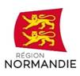 | 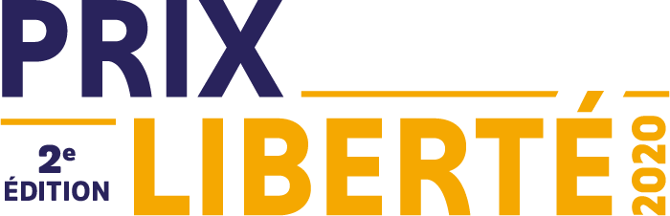 | 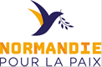
Le 9 mars 2020
Prix Liberté 2020 : le vote en ligne est ouvert

La Région Normandie invite les jeunes de tous pays, âgés de 15 à 25 ans à élire en ligne le lauréat du Prix Liberté (prixliberte.normandie.fr) du 9 mars au 12 avril 2020.

Loujain Al Hathloul : https://youtu.be/x2N4JRrsHy8
Père Pedro Opeka: https://youtu.be/DZ1qA9Di-d8
Nasrin Sotoudeh : https://youtu.be/rQS4IzDKtxs

Loujain Al Hathloul, Père Pedro Opeka, Nasrin Sotoudeh ont été choisis pour leur combat exemplaire en faveur de la liberté parmi 167 propositions parvenues du monde entier à la Région Normandie, par un jury international de jeunes, présidé par Emmanuel Davidenkoff, Directeur adjoint de la rédaction du Monde.

La remise du Prix Liberté aura lieu le 3 juin 2020 à l’Abbaye aux Dames à Caen dans le cadre du Forum Normandie pour la Paix.

Le ou la lauréat(e) recevra un chèque de 25 000 euros pour défendre sa cause ainsi qu’un trophée en cours de réalisation par le lycée Napoléon de L’Aigle.

Les trois finalistes du Prix Liberté sont :
Loujain Al Hathloul
Née en 1981, Loujain Al Hathloul est une militante saoudienne des droits des femmes dans son pays. En 2014, elle est arrêtée une première fois pour avoir tenté de passer la frontière entre les Emirats Arabes Unis et l’Arabie Saoudite au volant d’une voiture. Après 73 jours de prison, elle est libérée. De nouveau arrêtée en mai 2018 pour avoir bravé l’interdiction pour les femmes de conduire dans le royaume, elle est depuis incarcérée. Sa famille a déclaré à de nombreuses reprises que Loujain a été victime d’actes de torture et de violences sexuelles au cours de sa détention. Après un simulacre de procès en mars 2019 (ni avocat, ni charges claires), Loujain reste en prison. En août 2019, le parquet saoudien lui propose d’être libérée en échange d’un témoignage dans lequel elle doit indiquer n’avoir jamais été victime de violences en détention, ce qu’elle refuse. Elle est aujourd’hui toujours incarcérée.

Père Pedro Opeka
Né en 1948 en Argentine, le père Pedro Opeka visite pour la première fois Madagascar en 1970 avant de s’y installer en qualité de prêtre à partir de 1975. Il fait de la lutte contre la pauvreté son combat quotidien. En 1989, il crée l’association Akamasoa, « les bons amis » en malgache, pour intensifier sa lutte contre la précarité. L’association propose des hébergements dignes (3 000 maisons réparties entre 22 villages) ainsi qu’un travail rémunéré convenablement. Depuis sa création, plus de 500 000 personnes ont été accompagnées par l’association. Le père Pedro parcourt le monde pour attirer l’attention de la communauté internationale sur la situation à Madagascar et lever des fonds pour que son association puisse fonctionner en autosuffisance.

Nasrin Sotoudeh
Née en 1963 en Iran, Nasrin Sotoudeh est une éminente avocate iranienne spécialisée dans la défense des droits de l’Homme et des libertés fondamentales. Elle a défendu des activistes et des hommes politiques de l'opposition, ainsi que des prisonniers condamnés à la peine de mort pour des crimes commis lorsqu'ils étaient mineurs. Arrêtée une première fois en 2010, elle est condamnée à 11 années de prison et à l’interdiction d’exercer sa profession d’avocate. Graciée en 2013, elle est de nouveau arrêtée en 2018 et condamnée à 38 ans de réclusion et à 148 coups de fouet pour avoir défendu les droits des femmes et protesté contre la législation qui impose le port du hijab (voile) en Iran. Depuis lors, la communauté internationale réclame sans relâche sa libération.

La Région Normandie avait lancé l’appel à candidatures « Notre Prix Liberté 2020 » en juillet 2019 à la suite de la remise du Prix de la première édition à Greta Thunberg pour son combat en faveur de la justice climatique.

« De nombreuses situations à travers le monde montrent que la liberté demeure fragile, maintes fois mise à mal. Le combat pour la liberté se défend sans cesse et sans relâche. En invitant des jeunes du monde entier à élire chaque année une personnalité qui se sera engagée de façon exceptionnelle pour cet idéal, le Prix Liberté entend relayer ce message au-delà des frontières et faire ainsi œuvre d’éducation et de transmission » déclare Hervé Morin, Président de la Région Normandie.

« La liberté est une valeur vivante qui ne s’apprend pas seulement dans les livres. Je trouve formidable que la Région, l’Institut international des droits de l’Homme, les autorités académiques permettent à des jeunes de treize pays de travailler ensemble autour de la dimension pédagogique du Prix Liberté. Cette expérience éducative autour du Prix me semble aussi importante que le résultat final » déclare Emmanuel Davidenkoff.

Proposé par la Région Normandie en partenariat avec l’Institut international des droits de l’Homme et de la paix, des autorités académiques et de Canopé, le Prix Liberté est un hommage à tous ceux qui se sont battus et continuent à se battre pour cet idéal.

Contact presse :
Emmanuelle Tirilly – tel : 02 31 06 98 85 - emmanuelle.tirilly@normandie.fr

